Examen Práctico SSIS + Git
Documento de Evidencias
Proyecto ETL UTVT — Carga de Ventas
Alumno: Octavio Duarte
Base de datos: DWUTVTVentas · Paquete: CargaVentas.dtsx

1. Resumen del proyecto
Este documento reúne las evidencias de la implementación del proceso ETL desarrollado en SQL Server Integration Services (SSIS), que carga información de clientes, productos y ventas desde archivos CSV hacia el Data Warehouse dimensional DWUTVTVentas, aplicando validaciones, deduplicación, registro de errores, bitácora de proceso y control de versiones con Git.

Resultados obtenidos
Métrica | Valor
Clientes leídos → cargados | 1000 → 850
Productos leídos → cargados | 500 → 395
Ventas leídas → cargadas | 5000 → 3264
Total leídos (crudos) | 6500
Total insertados | 4509
Total errores | 1663

2. Base de datos (SQL Server)
Estructura de la base de datos DWUTVTVentas: cinco tablas (DimCliente, DimProducto, FactVentas, LogErrores, LogProceso), el catálogo CategoriaValida, el esquema staging y los procedimientos almacenados.

2.1 Estructura de la base de datos
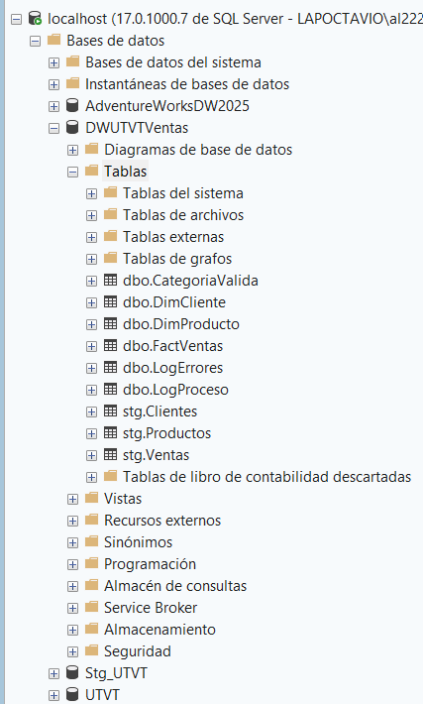

2.2 Conteos de las tablas finales
DimCliente = 850, DimProducto = 395, FactVentas = 3264.
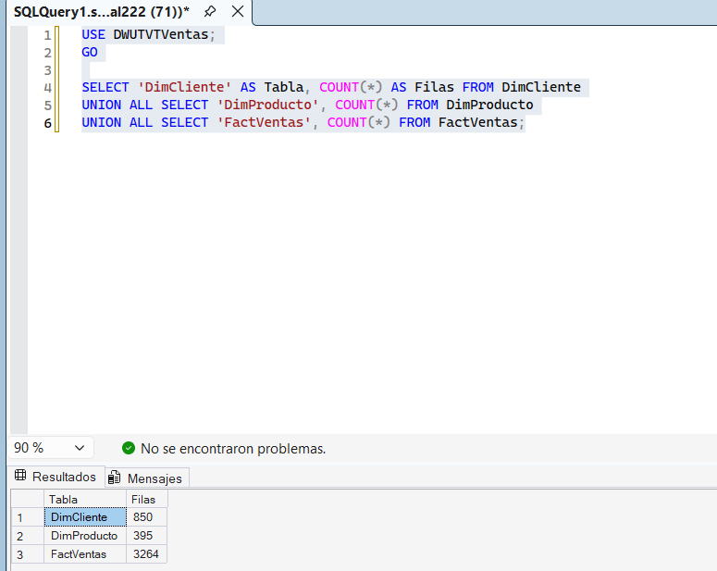

3. Paquete SSIS — Control Flow
El control flow orquesta el proceso completo: registrar inicio, validar archivos, contenedor de cargas (Clientes → Productos → Ventas), registrar estadísticas, mover archivos procesados y comprimir.

3.1 Control Flow completo ejecutado
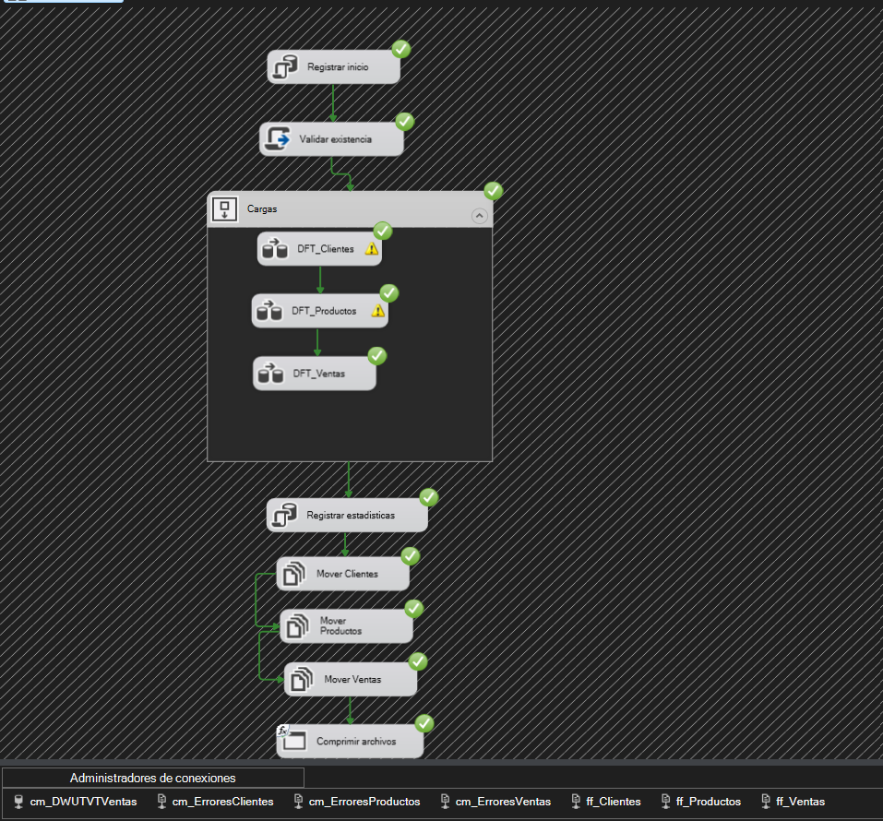

4. Data Flows

4.1 DFT_Clientes
Flujo de clientes con deduplicación, limpieza, validaciones, ramas de error hacia LogErrores y CSV, y Row Count. Conteos: 1000 leídos, 850 insertados, 50 errores.
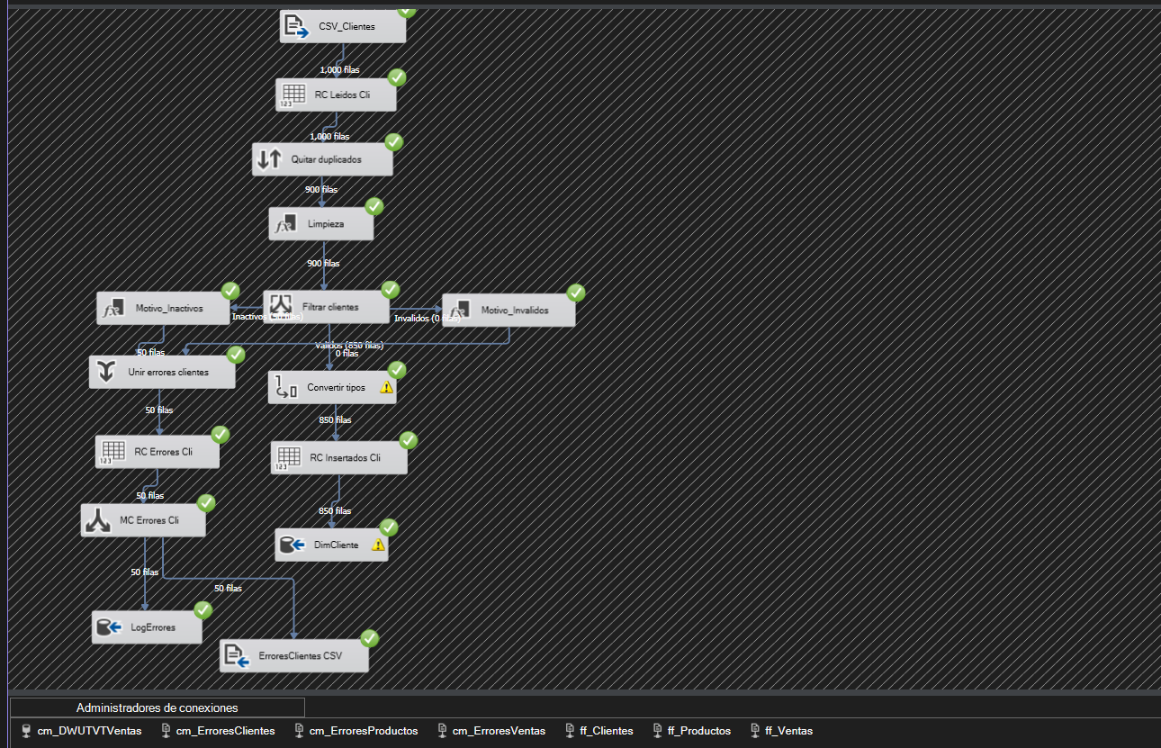

4.2 DFT_Productos
Flujo de productos con validación de precio, costo, estado, categoría y Lookup contra CategoriaValida. Conteos: 500 leídos, 395 insertados, 55 errores.
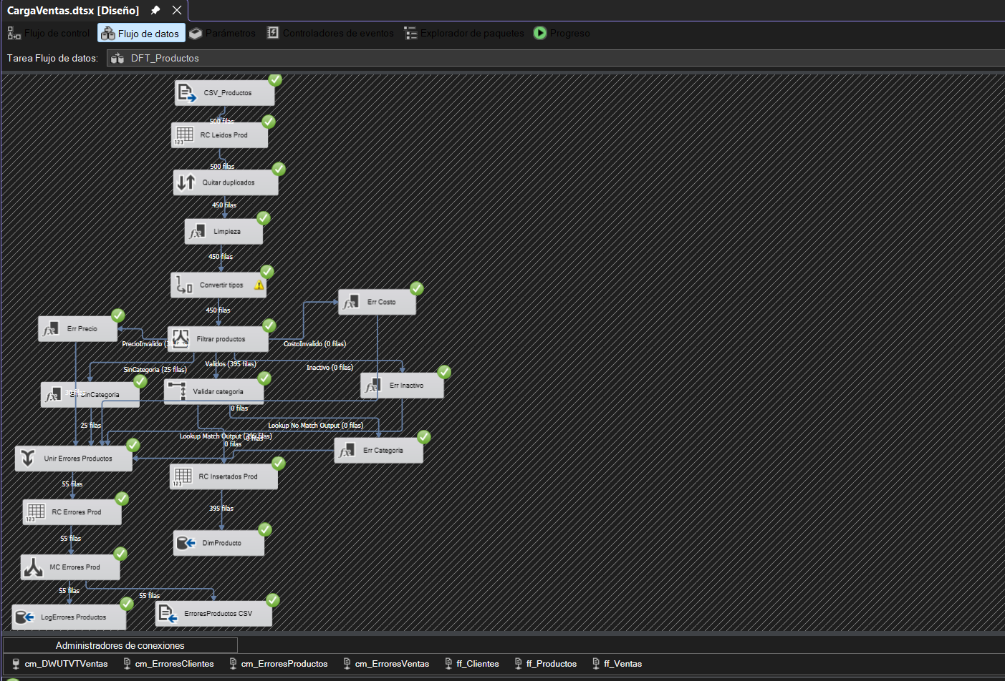

4.3 DFT_Ventas
Flujo de ventas con validaciones, error output de conversión de fecha, dos Lookups (cliente y producto) y cálculo de métricas. Conteos: 5000 leídos, 3264 insertados, 1558 errores.
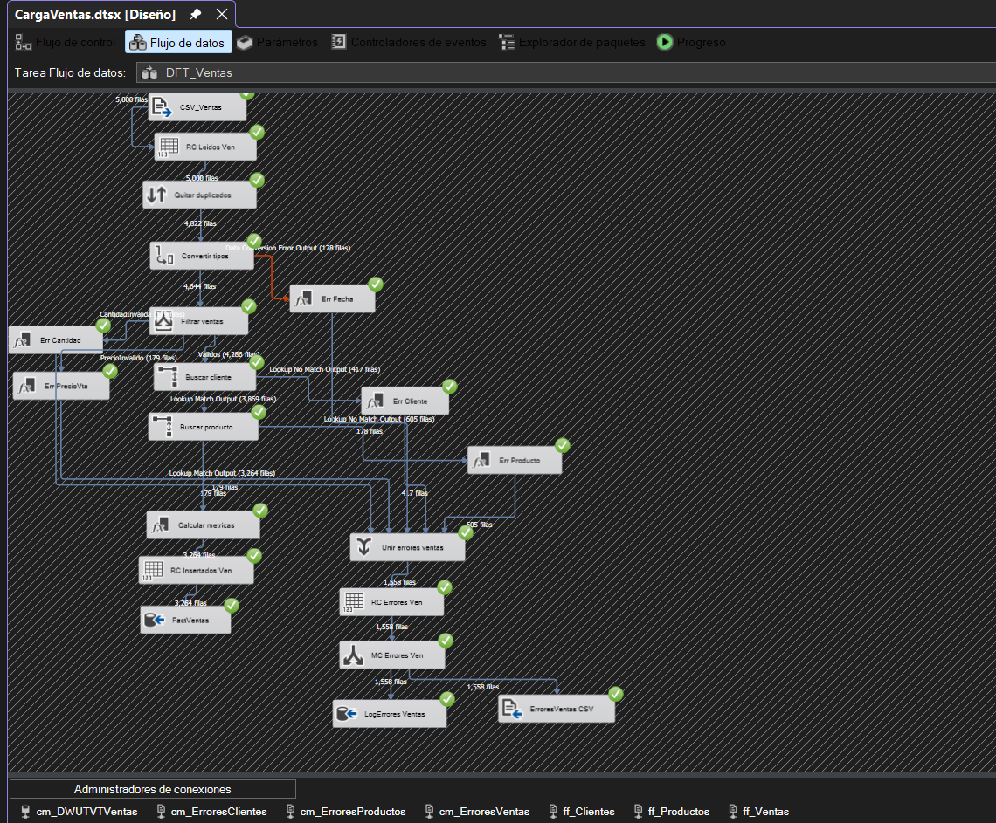

5. Variables y conteos
Se usan 9 variables (3 métricas por cada uno de los 3 flujos) más 3 variables Total que las suman por expresión, evitando que un flujo sobrescriba los conteos de otro. Los totales se registran en LogProceso.

5.1 Ventana de variables
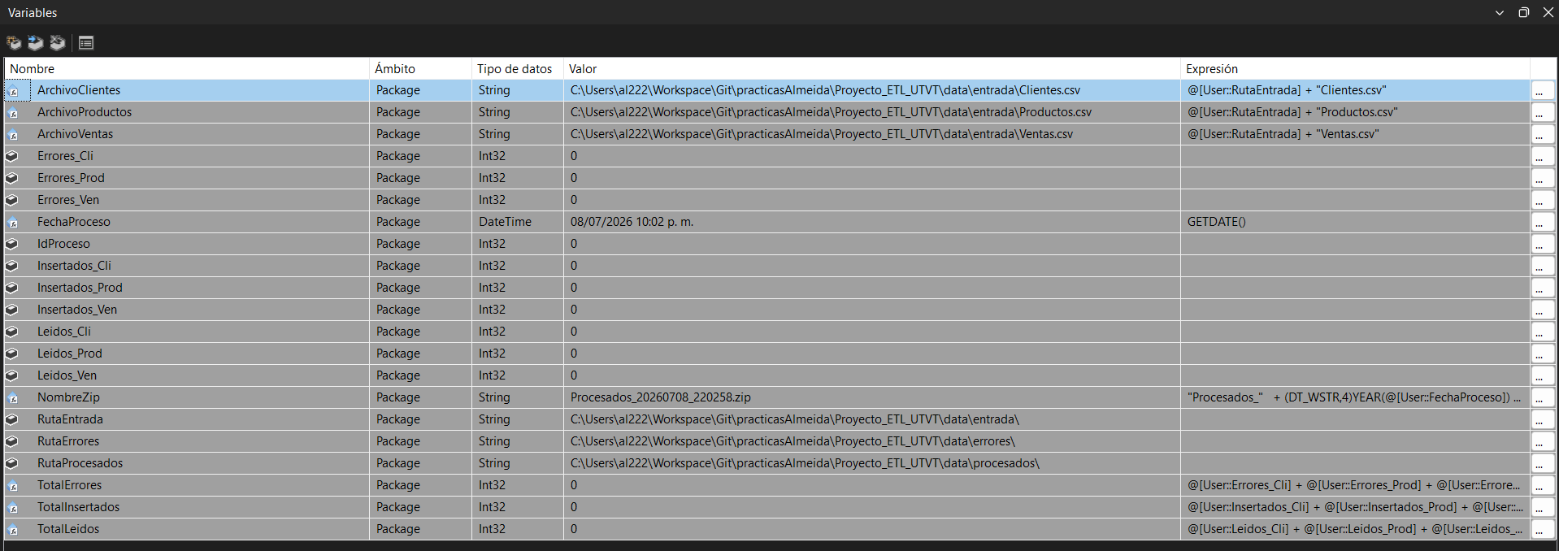

5.2 LogProceso con totales reales
TotalLeidos 6500, TotalInsertados 4509, TotalErrores 1663, Estatus COMPLETADO CON ERRORES.
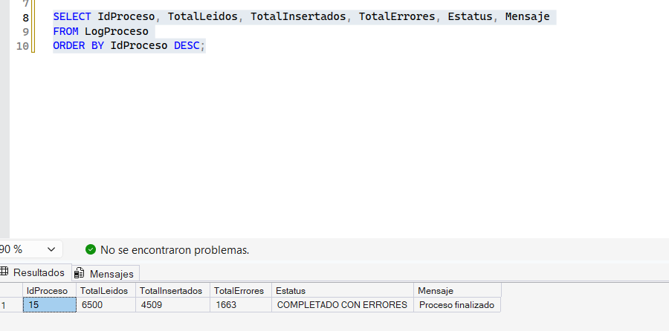

6. Manejo de errores
Las filas rechazadas se registran en la tabla LogErrores y se exportan a un archivo CSV por flujo mediante un componente Multicast. Se registran los siguientes motivos:
Flujo | Motivos de rechazo | Filas
DFT_Clientes | Cliente inactivo | 50
DFT_Productos | Precio inválido, Sin categoría (y otros posibles) | 55
DFT_Ventas | Producto inexistente, Cliente inexistente, Precio, Cantidad, Fecha | 1558

6.1 LogErrores agrupado por flujo y motivo
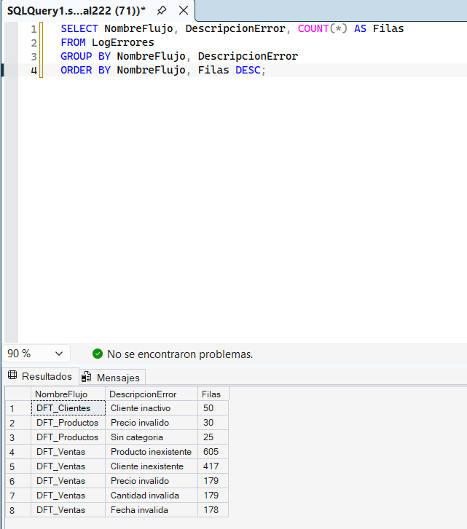

6.2 Archivo de errores (CSV)
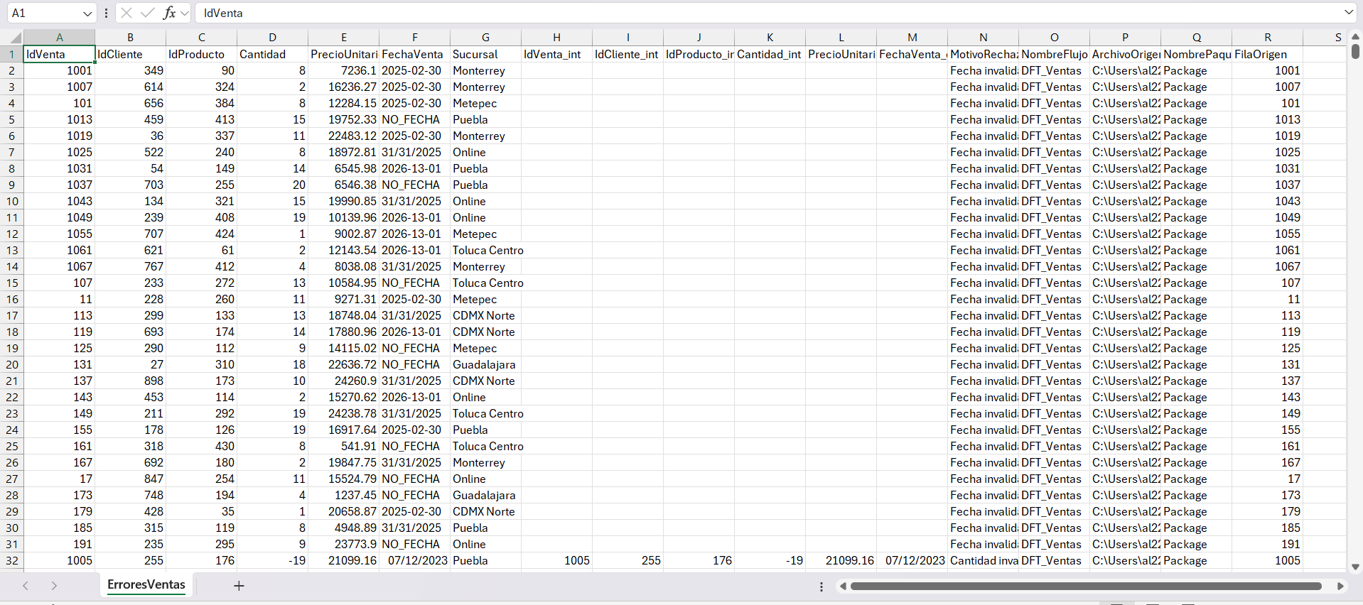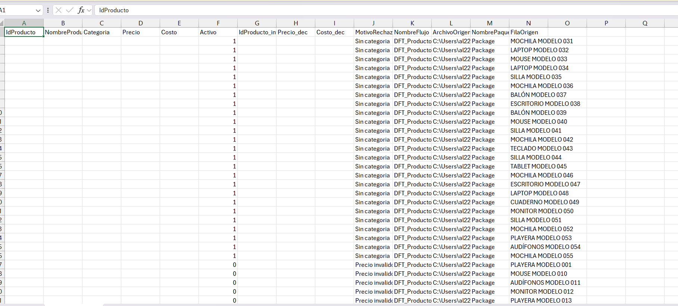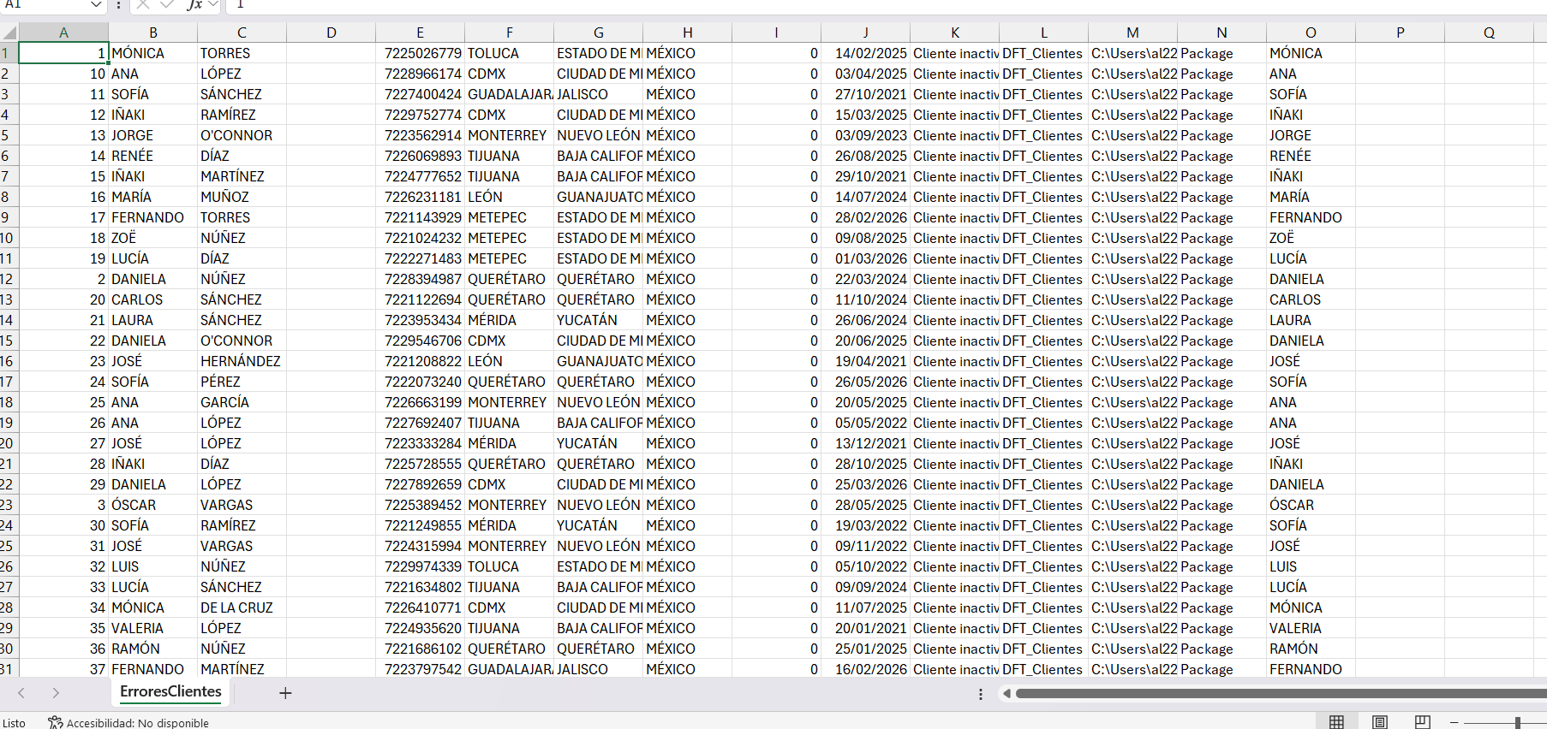

7. Control de versiones (Git y GitHub)
El proyecto se versiona con Git: rama main y tres ramas de feature (clientes, productos, ventas), commits en formato Conventional, fusión por Pull Request y dos releases (v1.0 y v1.1).

7.1 Historial de commits
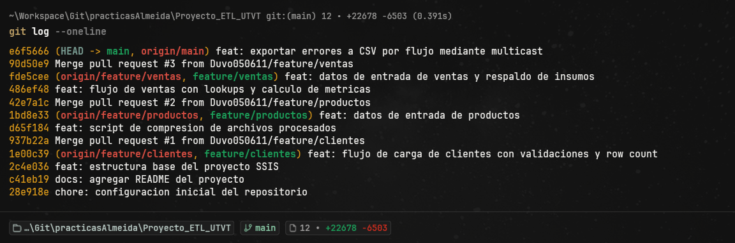

7.2 Pull Requests fusionados
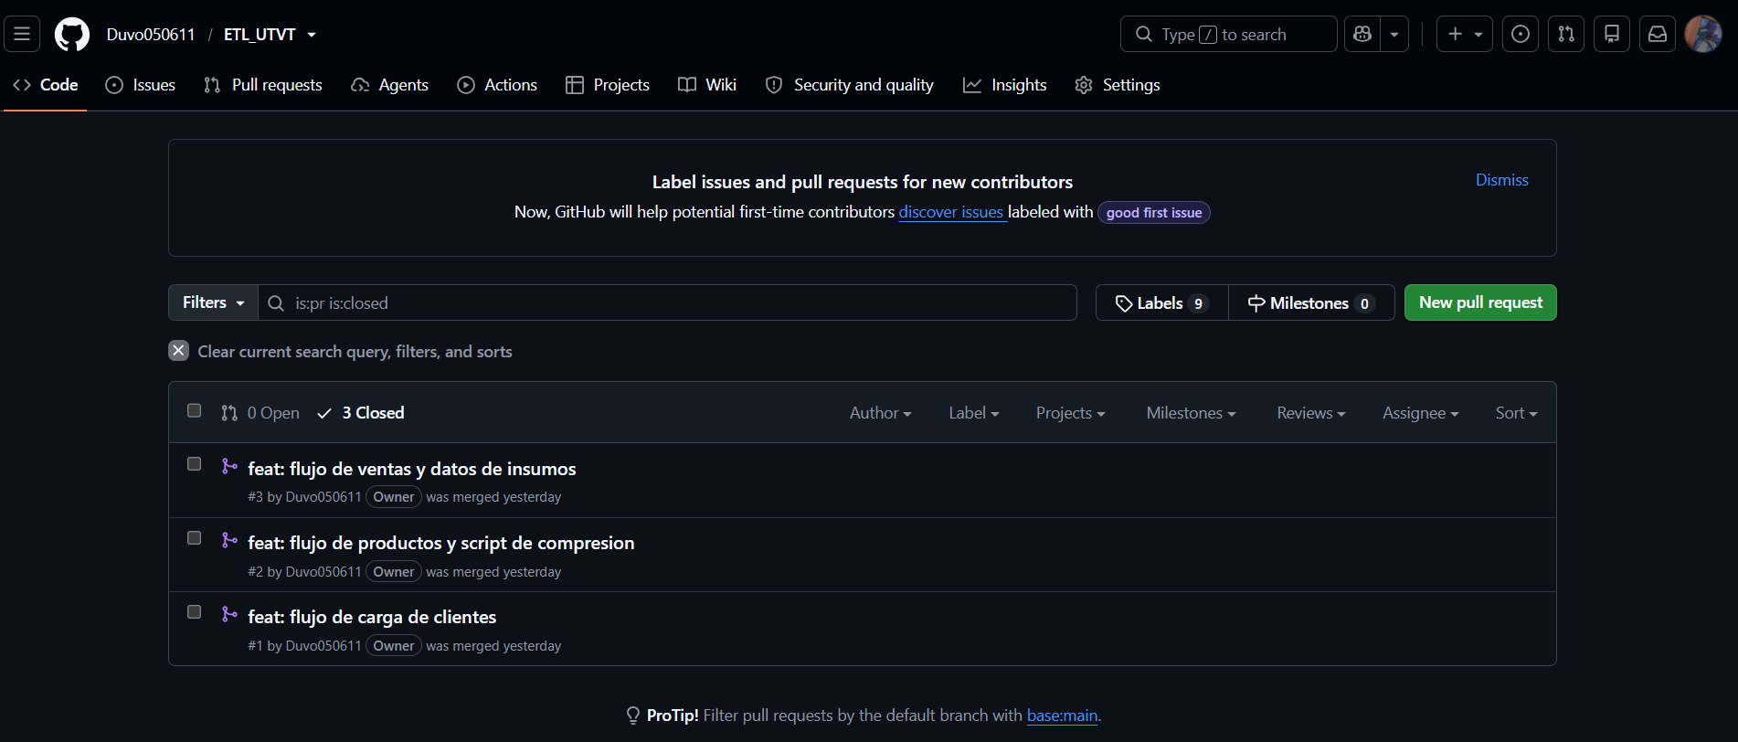

7.3 Red de ramas (Insights → Network)
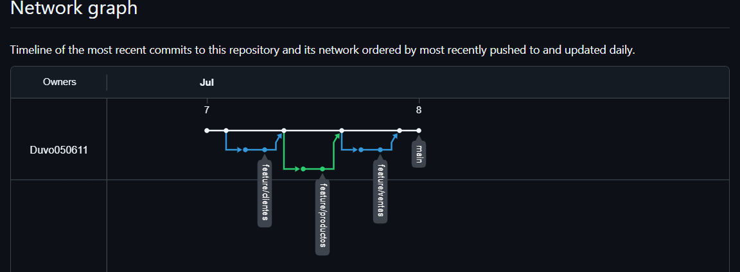

7.4 Releases
